DICCIONARIO DE DATOS – Modelo Lógico

“Gestión de Ingreso de Vehículos PepsiCo”
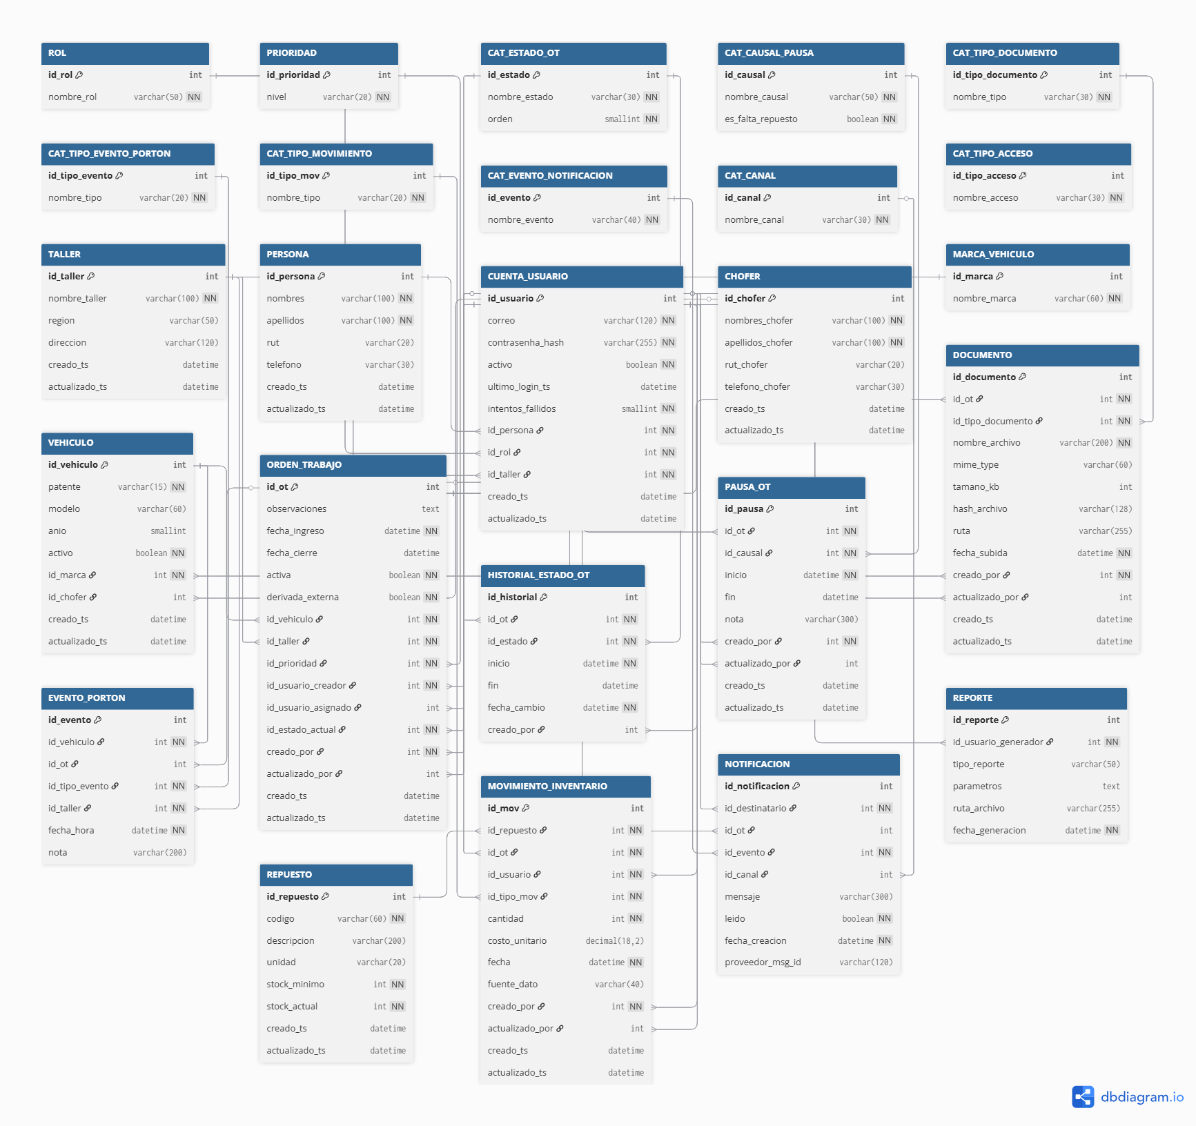

1. Descripción general
El modelo lógico de base de datos representa la estructura del sistema de gestión de órdenes de trabajo de los talleres de PepsiCo.
Está organizado en cinco grupos principales de tablas:
- Catálogos o listas de control: Contienen valores fijos (roles, estados, tipos, prioridades).
- Maestros: Almacenan datos de entidades permanentes (talleres, personas, choferes, vehículos, usuarios).
- Operación: Registra las órdenes de trabajo y sus procesos asociados (estados, pausas, documentos, eventos).
- Inventario: Controla repuestos y movimientos de materiales usados en las órdenes.
- Notificaciones y reportes: Gestionan avisos automáticos y generación de informes del sistema.

2. Catálogos
Tabla | Descripción | Campos principales
ROL | Define los distintos tipos de usuario del sistema (recepcionista, mecánico, jefe de taller, supervisor, etc.). | id_rol, nombre_rol
PRIORIDAD | Establece los niveles de prioridad de las órdenes de trabajo. | id_prioridad, nivel
CAT_ESTADO_OT | Lista los estados posibles de una orden (Ingresado, Diagnóstico, Reparación, Listo, Entregado, Cerrado). | id_estado, nombre_estado, orden
CAT_CAUSAL_PAUSA | Registra los motivos por los que una orden puede detenerse temporalmente. | id_causal, nombre_causal, es_falta_repuesto
CAT_TIPO_DOCUMENTO | Tipos de documentos asociados a órdenes (foto, informe, checklist, etc.). | id_tipo_documento, nombre_tipo
CAT_TIPO_EVENTO_PORTON | Tipos de eventos de acceso vehicular (entrada/salida). | id_tipo_evento, nombre_tipo
CAT_TIPO_MOVIMIENTO | Tipos de movimientos de inventario (entrega, devolución, ajuste). | id_tipo_mov, nombre_tipo
CAT_EVENTO_NOTIFICACION | Clasificación de las notificaciones automáticas generadas por el sistema. | id_evento, nombre_evento
CAT_CANAL | Canales de comunicación usados para enviar notificaciones. | id_canal, nombre_canal
CAT_TIPO_ACCESO | Define el tipo de control de acceso vehicular. | id_tipo_acceso, nombre_acceso

3. Maestros
Tabla | Descripción | Campos principales
TALLER | Contiene los datos de los talleres donde se gestionan las órdenes. | id_taller, nombre_taller, region, direccion
PERSONA | Guarda la información personal de los usuarios (nombre, apellido, rut, teléfono). | id_persona, nombres, apellidos, rut, telefono
CUENTA_USUARIO | Representa las cuentas de acceso al sistema, asociadas a una persona y un taller. | id_usuario, correo, contrasenha_hash, activo, id_persona, id_rol, id_taller
CHOFER | Identifica a los conductores de los vehículos de la flota, que no son usuarios del sistema. | id_chofer, nombres_chofer, apellidos_chofer, rut_chofer, telefono_chofer
MARCA_VEHICULO | Lista las marcas disponibles de vehículos. | id_marca, nombre_marca
VEHICULO | Contiene la información de cada vehículo que ingresa al taller. | id_vehiculo, patente, modelo, anio, id_marca, id_chofer

4. Operación
Tabla | Descripción | Campos principales
ORDEN_TRABAJO | Tabla principal del sistema. Registra cada reparación o mantenimiento realizado a un vehículo. Incluye estado actual, prioridad y responsables. | id_ot, fecha_ingreso, fecha_cierre, id_vehiculo, id_taller, id_prioridad, id_estado_actual, id_usuario_creador, id_usuario_asignado
HISTORIAL_ESTADO_OT | Registra los cambios de estado de cada orden de trabajo. Permite rastrear todo el ciclo de vida de una OT. | id_historial, id_ot, id_estado, inicio, fin, fecha_cambio, creado_por
PAUSA_OT | Registra pausas ocurridas en una orden (por falta de repuesto, espera de autorización, etc.). | id_pausa, id_ot, id_causal, inicio, fin, nota, creado_por
DOCUMENTO | Guarda los documentos digitales asociados a una orden (fotos, informes, etc.). | id_documento, id_ot, id_tipo_documento, nombre_archivo, ruta, fecha_subida, creado_por
EVENTO_PORTON | Registra entradas y salidas de vehículos del taller. | id_evento, id_vehiculo, id_ot, id_tipo_evento, id_taller, fecha_hora, nota

5. Inventario
Tabla | Descripción | Campos principales
REPUESTO | Catálogo de repuestos o materiales disponibles en los talleres. | id_repuesto, codigo, descripcion, unidad, stock_minimo, stock_actual
MOVIMIENTO_INVENTARIO | Registra entregas, devoluciones y ajustes de repuestos asociados a una orden. Permite controlar el stock y la trazabilidad de uso de materiales. | id_mov, id_repuesto, id_ot, id_usuario, id_tipo_mov, cantidad, fecha, costo_unitario

6. Notificaciones y reportes
Tabla | Descripción | Campos principales
NOTIFICACION | Envía alertas automáticas a los usuarios (asignación de OT, vehículo listo, pausas prolongadas, etc.). | id_notificacion, id_destinatario, id_ot, id_evento, id_canal, mensaje, leido, fecha_creacion
REPORTE | Registra los informes generados por los supervisores o el sistema (productividad, uso de repuestos, etc.). | id_reporte, id_usuario_generador, tipo_reporte, ruta_archivo, fecha_generacion

7. Relaciones principales entre tablas
Relación | Descripción
CUENTA_USUARIO.id_rol → ROL.id_rol | Cada usuario tiene un rol que define su función en el sistema.
CUENTA_USUARIO.id_taller → TALLER.id_taller | Cada usuario pertenece a un taller específico.
VEHICULO.id_marca → MARCA_VEHICULO.id_marca | Permite gestionar marcas de vehículos de forma independiente.
VEHICULO.id_chofer → CHOFER.id_chofer | Cada vehículo tiene asignado un chofer.
ORDEN_TRABAJO.id_vehiculo → VEHICULO.id_vehiculo | Una orden de trabajo se asocia a un vehículo.
ORDEN_TRABAJO.id_usuario_asignado → CUENTA_USUARIO.id_usuario | Asigna un mecánico o responsable a la OT.
PAUSA_OT.id_ot → ORDEN_TRABAJO.id_ot | Las pausas pertenecen a una orden de trabajo.
DOCUMENTO.id_ot → ORDEN_TRABAJO.id_ot | Los documentos pertenecen a una orden.
MOVIMIENTO_INVENTARIO.id_ot → ORDEN_TRABAJO.id_ot | Los movimientos de inventario se registran por orden.
NOTIFICACION.id_destinatario → CUENTA_USUARIO.id_usuario | Las notificaciones se envían a un usuario del sistema.

8. Reglas de negocio implementadas
- Solo una orden activa por vehículo (ORDEN_TRABAJO.activa = true).
- No se puede cerrar una OT si existen pausas abiertas (PAUSA_OT.fin IS NULL).
- El stock no puede ser negativo (validado mediante movimientos).
- Las transiciones de estado deben seguir la secuencia definida en CAT_ESTADO_OT.orden.
- Los usuarios deben estar activos (CUENTA_USUARIO.activo = true) para operar en el sistema.
- Cada vehículo tiene un chofer asignado y pertenece a una marca registrada.
- Los documentos y notificaciones deben registrar la fecha de creación y el usuario que los generó.

9. Resumen técnico (estructura general)
Categoría | Tablas | Total
Catálogos | ROL, PRIORIDAD, CAT_* | 9
Maestros | TALLER, PERSONA, CUENTA_USUARIO, CHOFER, MARCA_VEHICULO, VEHICULO | 6
Operación | ORDEN_TRABAJO, HISTORIAL_ESTADO_OT, PAUSA_OT, DOCUMENTO, EVENTO_PORTON | 5
Inventario | REPUESTO, MOVIMIENTO_INVENTARIO | 2
Notificaciones / Reportes | NOTIFICACION, REPORTE | 2
Total general de tablas | 24

10. Forma Normal del Modelo de Base de Datos
El modelo lógico propuesto se encuentra en Tercera Forma Normal (3FN).
Cada tabla contiene únicamente atributos que dependen directamente de su clave primaria, sin repeticiones ni dependencias transitivas.
Se aplicaron las reglas de normalización de la siguiente manera:
- Primera Forma Normal (1FN): todos los campos almacenan un único valor por registro.
- Segunda Forma Normal (2FN): los atributos no clave dependen completamente de la clave principal.
- Tercera Forma Normal (3FN): se eliminaron dependencias transitivas mediante la separación de entidades (por ejemplo, tablas de catálogo como ROL, PRIORIDAD, MARCA_VEHICULO, CAT_ESTADO_OT, etc.).
Este nivel de normalización asegura una base de datos consistente, sin redundancias, fácil de mantener y de escalar.

